P1 개요
문제 상황 설명 -> hamiltonian, trotterization 설명
Trotterization은 복잡한 해밀토니안의 지수 함수를 더 단순한 지수 함수의 곱으로 분해하여 양자 회로로 수월하게 시뮬레이션할 수 있도록 하는 방법입니다.
- BCH 설명: non commute한 두 해밀토니안의 지수곱을 다음과 같이 전개할 수 있는데, 이때, 행렬의 지수곱을 하는 과정에서 오차가 발생합니다.
even_odd_grouped 선택
- Naive vs even_odd: 병렬 연산 으로 인해 Depth가 줄어든다. -> 자세한 설명 필요
- even_odd vs even_odd_grouped
  - opt=0~3 설명
  - opt=0에서는 depth, gate수가 같다. opt=3에서는 cx gate를 줄이는 KAK fusion은 even_odd_grouped에서 더 효과가 크다. -> KAK fusion 설명
3개 모델(LT, ST2, ST4) 설명 -> 왜 오차가 생기는지(아까 설명한 BCH관련)
- 9개 모델 Depth 비교
- 9개 모델 error, infidelity 비교 -> Z_1, Z_0Z_1 에러의 정의 그리고 각 에러의 물리학적? 의미
N scale up experiment
- Depth, infidelity를 기반으로 g,h 문제 상황에서의 formula 선택: ST2(k=3)
- N=12~52에서 각 formula 별 depth, 2q gate수, 2q depth 표
- N=12~36에서는 ST2(k=3)가 QPU hardware constraint를 만족
- ST2(k=2)가 ST2(k=3) 다음으로 infidelity가 작은 formula로 채택. N=12~52범위까지 QPU hardware constraint 만족
Problem 요구사항 실험(+MPF, pos)
P2
P3 - rustiq 안되는 이유
- P1
  - a. Hamiltonian 구성,
    - 전체 Pauli 항 개수
    - 주기 경계 조건 항
    - ham_hordering.png 보고 3가지 ordering 방법 비교
    - 이유: depth & error
    - insight
      - opt level sweep 비교
      - depth , cx gate 감소 (error)
      - error 정량적 계산 방법 논의 필요 (anti-commute case)
Hamiltonian 설명
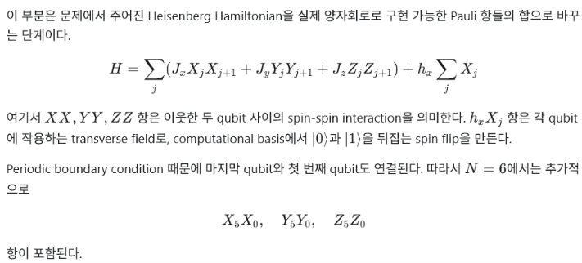
Naive: 기본적인 회로이다. 순차적으로 게이트 연산을 한다.
Naive에서 서로 qubit을 공유하지 않는 게이트들을 병렬 연산 가능한다. 이를 통해 gate를 even, odd로 나누어 각 게이트들끼리 한번에 연산한다.
보다는 even_odd, even_odd_grouped는 병렬 연산이 가능해서 depth가 작다.
even_odd와 even_odd_grouped는 구조상 opt=0일 때 depth가 같지만, optimization level을 높이면 even_odd_grouped의 depth가 더 작아진다.
opt=3에서 even_odd_grouped의 depth가 줄어드는 원리는 KAK이다.
- ordering term: grouped
  - opt level 2~3
    - KAK

  - b - c (요산 일치)
    - 조건: 9 option (order, reps) - problem 1 (c) table
    - report 사항: resource count
    - insight
      - opt level 3
      - order & reps 증가 → accuracy 증가, depth 증가 (trade-off)
        - (희망사항) order * reps 동일할 때 ?, 비슷한 방식의 뉴메리컬 접근법 모색
    - even_odd 와 even_odd_grouped에서 opt=3가 되면 cx gate수 차이가 나는 이유 -> KAK fusion 이 cx gate를 제외한다는 설명
  - d
    - exact vs Trotter (problem1 (d-f) 모든 세팅에 대해 table 확장)
      - ϵstate(t)=1−∣⟨ψexact(t)∣ψPF(t)⟩∣2 → infidelity
      - insight
        - order & reps 증가 → 에러율 발산 늦어짐
        - 시간 - log(infidelity) graph (k 고정)
        - reps - log(infidelity) graph (t=0.5)
  - e-f
    - 𝑍_1 error, 𝑍_0 𝑍_1 error (order 1, 2, 4 비교)
      - ϵO(t)=∣⟨O⟩exact(t)−⟨O⟩PF(t)∣
      - infidelity, 𝑍_1 error, 𝑍_0 𝑍_1 error graph
      - insight
        - 물리적 의미?
        - Z error table +그래프 필요
          - 시간 - log(Z error) graph (k 고정)
          - reps - log(Z error) graph (t=0.5)
  - h(g보다 먼저)
    - b-c, d-e-f를 통해 나온 depth, error에 대한 정보를 통합한 표를 바탕으로 trade-off(너무 엄밀할 필요는 없음)
    - depth, gate count는 TL<ST2<ST4 / k1<k2<k3
    - error, infidelity는 ST4<ST2<TL / k3<k2<k1
  - g
    - N=12, Jx=Jy=1.0, Jz=1.2, hx=0
    - t=1.0
    - ∣ψ⟩=∣1000 0000 0000⟩
    - resilience_level=2, error mitigation 기능 사용
    - Hint1: ring으로 해라
    - Hint2: 1의 개수 보존 (ablation)
    - Hint3: depth<100, two-qubit gate count<400, two-qubit depth<30
      - insight
        - option 선택: ST2(k=3)가 N=12일 때 Hardware Constraint를 만족하는 formula 중 가장 정확하다.
        - option 변경 (2,2) (2,3) -> N=36 이후부터 ST2(k=3)가 hardware constraint를 만족하지 않는다. ST2(k=2)는 N=52까지 hardware constraint 만족
        - N이 커져도 Depth는 일정하게 유지된다(even_odd 특징)
        - 모델이 hardware constraint를 만족하지 못하게 되는 조건은 cx gate의 수이다.
        - 큰 모델을 QPU로 올릴 때, swap gate등이 필요해서 실제 qubit는 더 많이 필요하다.(periodic cycle 연결성 때문)
        - 하지만 N=4+8r인 경우에는 IBM Heron의 모델에서 swap gate 없이 확장할 수 있다.
        - 많은 수의 qubit을 다룰 때, 최대한 오류가 적은 cycle을 골라야 fidelity를 보장할 수 있다.(qiskit transpiler 사용)
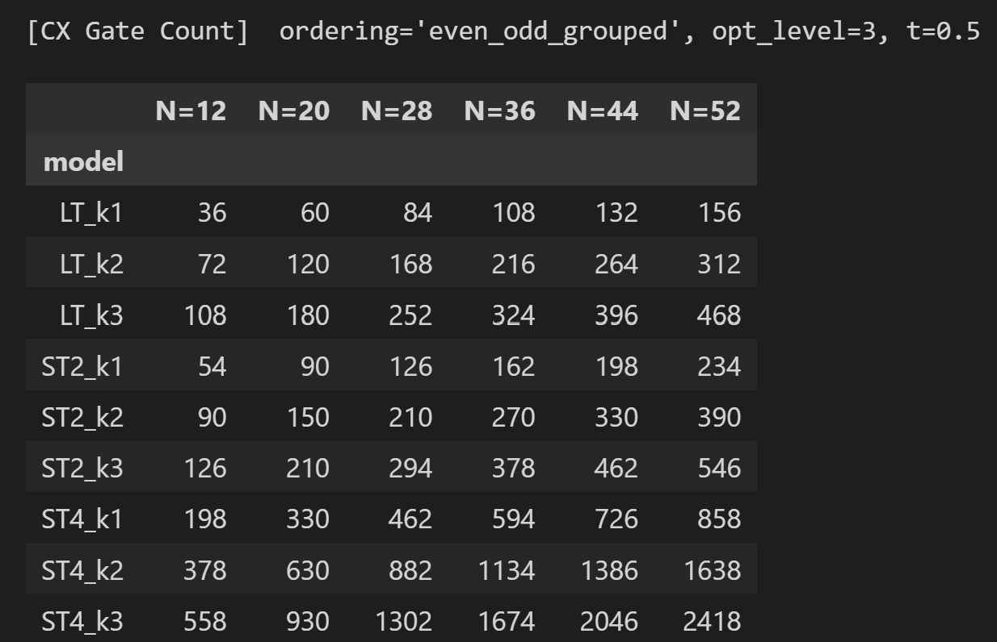
        - <Z1> <Z0Z1>로 바뀌어야 함
        - post selection & MPF 시뮬 결과 필요
          - MPF 결과를 우선 클래시컬 시뮬로 보여서 이상적 환경에서의 효과 보이고 QPU에 올려서도 돌리기, 이때 beam search는 탈락시켜 QPU 사용량 줄이기
          - N=12, opt_lev=3, even_odd_grouped
- P2
  - a
    - A(t)=⟨ψ0∣e−iHt∣ψ0⟩
  - b - c
    - APF(t)=⟨ψ0∣ψPF(t)⟩
  - d -e
    - DFT 실행
    - eigenenergy 확인
- P3
  - Rustiq synthesis vs standard transpilation table
    - depth, 2-qubit gate 개수

